U TECH SLAB MT 3.1 Alu1 1200mm\*600mm\*40mm

SAINT-GOBAIN ISOVER

Eigenschaften

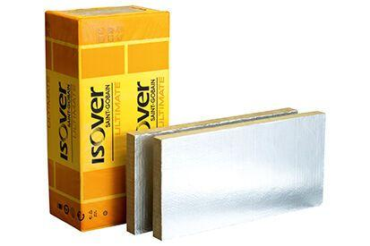

GTIN:

4003973321734

HAN:

7945140

Ausführung

Platte

Werkstoff

Steinwolle

Breite (mm)

600,00

Länge (mm)

1.200,00

Stärke (mm)

40,00

Kaschierung

einseitig

Risikominimierung BNB 1.1.6

5 von 5

Status BNB (Bewertungssystem Nachhaltiges Bauen)

erfüllt

Werkstoff Kaschierung, Beschichtung

Aluminium-Verbundfolie

Spezifische Wärmekapazität c (J/(kg\*K))

1.030,00

QNG Pos. nach Katalog 313

123.0

BNB Pos. nach Katalog 1.1.6

36b